TOPLANTI ADI : Tarımsal Biyoteknoloji Bölümü İç/Dış Paydaş Değerlendirme Toplantısı
TOPLANTI TARİHİ : 18-19.04.2024
TOPLANTI SAATİ : 12:00
TOPLANTI BAŞKANI : Prof . Dr. Hanife YANDAYAN
TOPLANTI KATILIMCILARI:

Katılımcı Adı Soyadı | İmza
Prof. Dr. Hanife YANDAYAN
Prof. Dr. Cem Ömer EGESEL
Dr. Onur Sinan TÜRKMEN (Ziraat Mühendisleri Odası )
Prof. Dr. Harun BAYTEKİN (Tarla Bitkileri Bölümü Öğretim Üyesi)
Arş.Gör.Dr. Uğur SARI
Oğuz ORDU (Bölüm mezunu)
Dorsa CHAGHA (3. Sınıf temsilcisi)
Tolga Sina BAYRAMOĞLU (4. Sınıf temsilcisi)

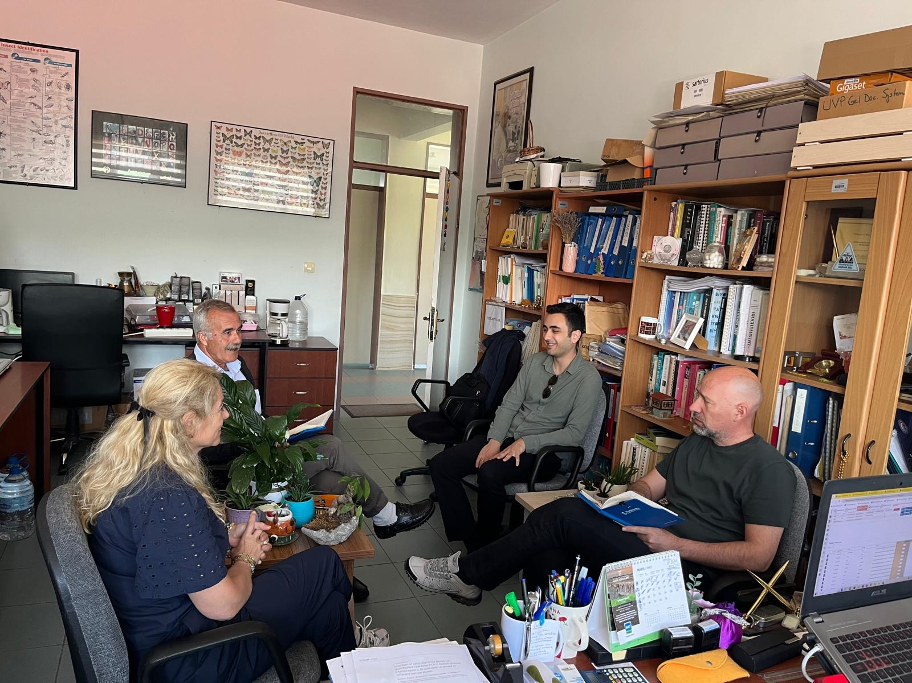
Resim 1. İç Paydaşlarımız Prof. Dr. Harun BAYTEKİN (Tarla Bitkileri Bölümü Öğretim Üyesi)
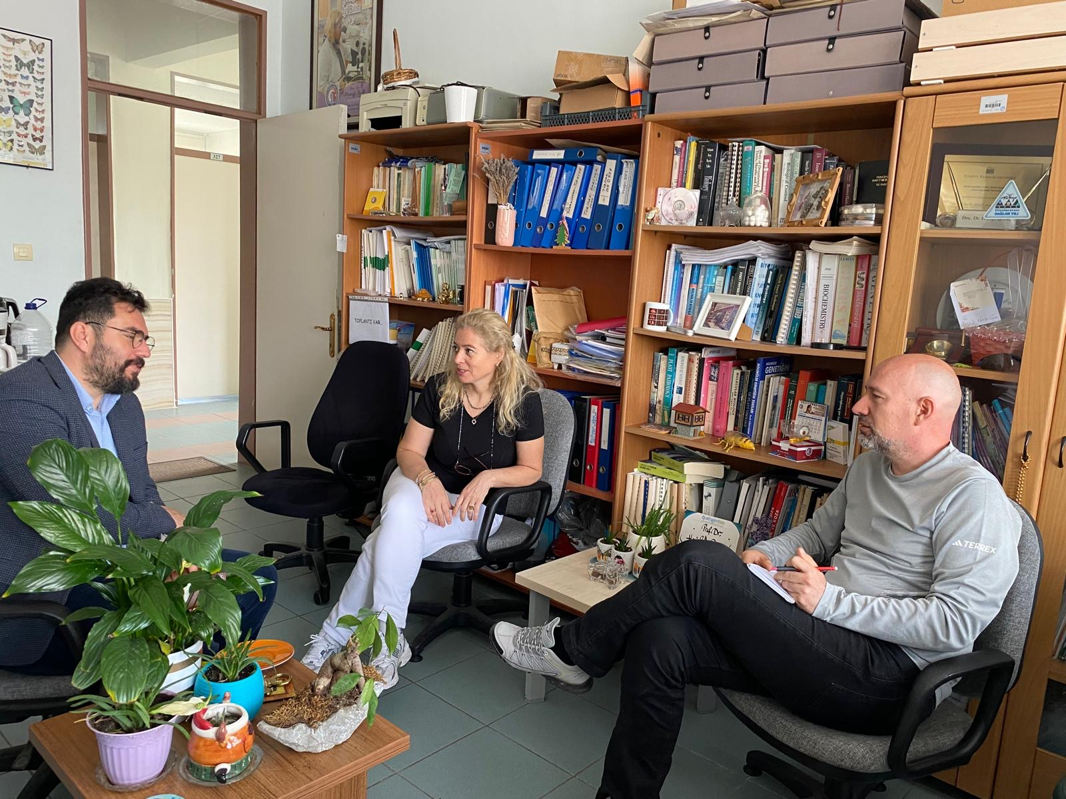
Resim 2. Dış paydaşımız Dr.Öğr.Üyesi Onur Sinan TÜRKMEN (Ziraat Mühendisleri Odası Başkanı )
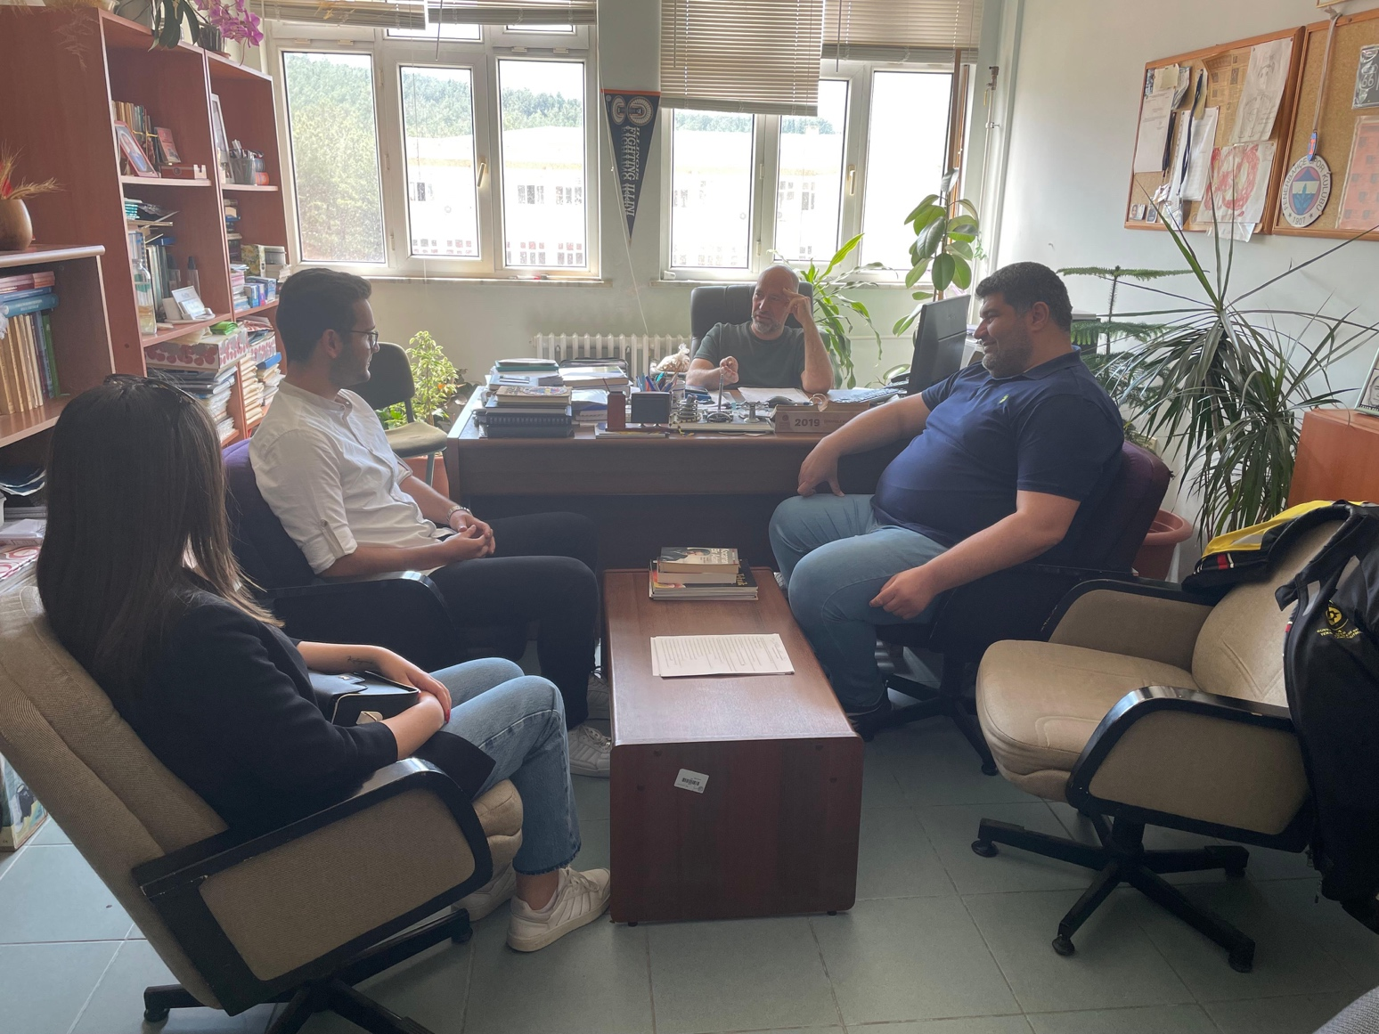
Resim 3. İç paydaşımız Bölüm sınıf temsilcileri
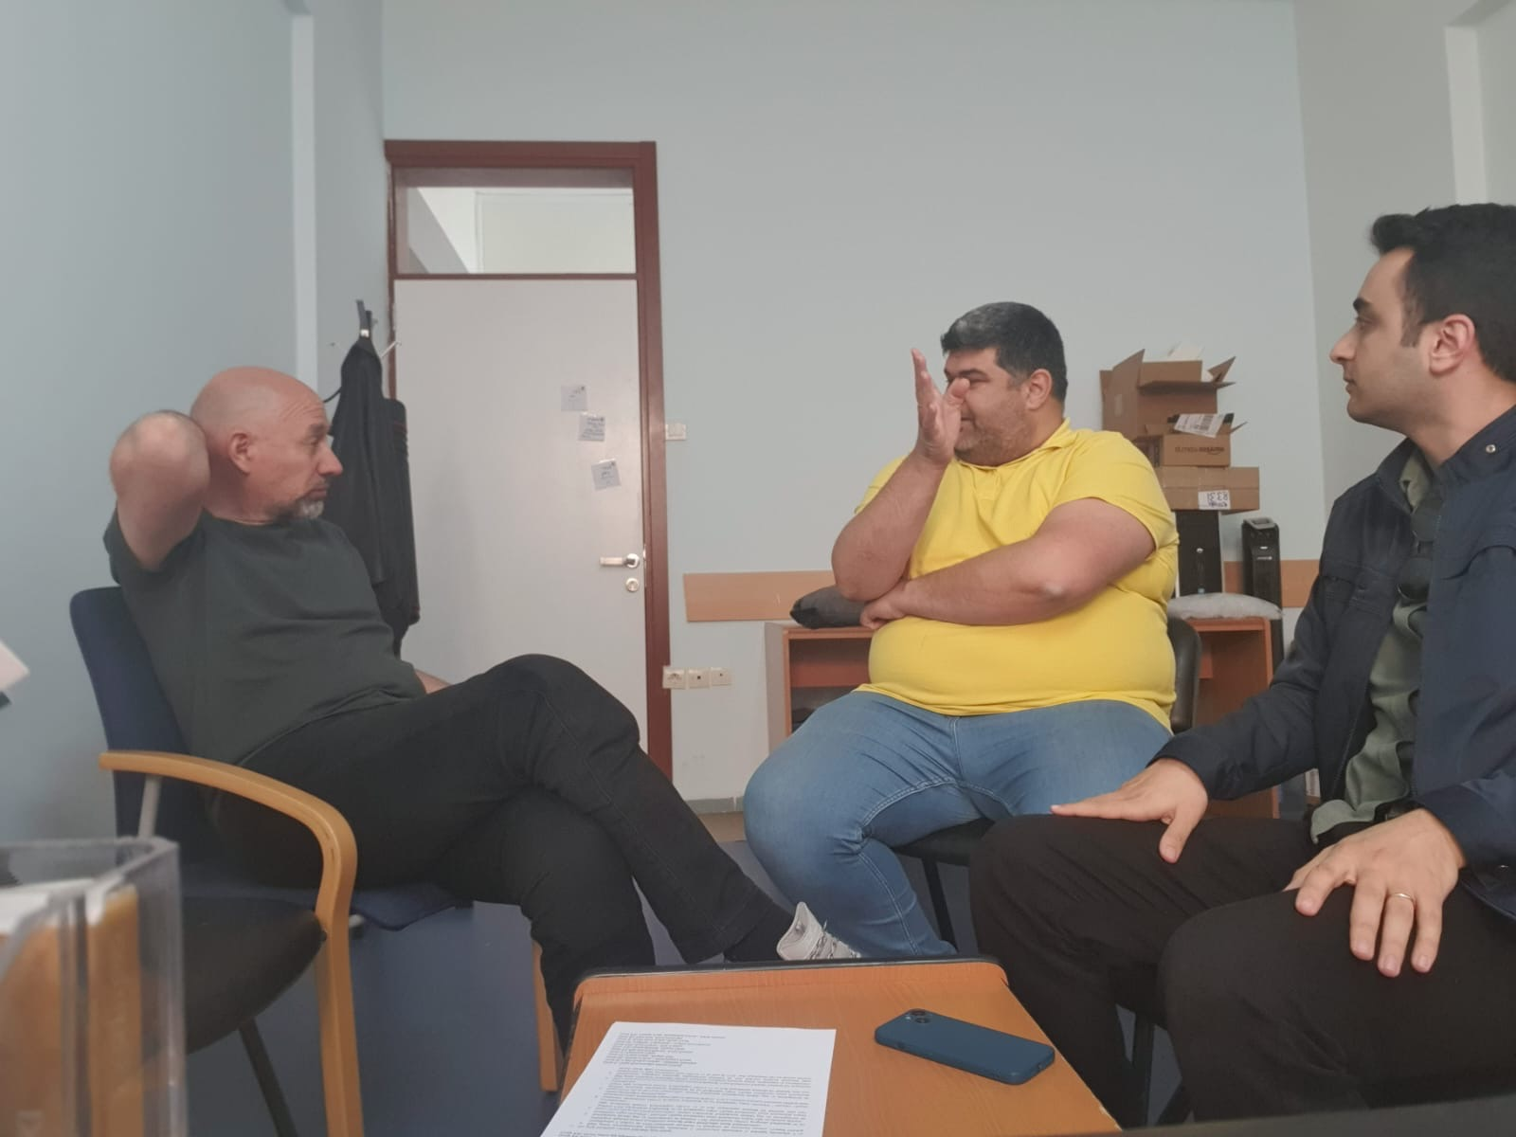
Resim 4. Dış paydaşımız Oğuz ORDU (Bölüm mezunu)

